健行科技大學1022學年度『凝視與再現：移民社會與多元認同』
課堂日誌
課程名稱：移民社會與多元認同 上課日期： 103 年 06 月 09 日
授課教師： 藍清水 教學助理： 陳婷婷、徐振倫 (TA用)
出席人數 | 應到： 61 人 實到： 55 人
授課內容摘要 | - 期末報告-微電影競賽
學生學習狀況 | 表現優良，各組皆上台報告，討論熱烈。
待解決問題 | - 請第2.5.7這三組同學繳交資料，6/21將進行四班競賽。  - 通知下禮拜要填寫問卷，請同學務必來上課。  - 助教下禮拜必須繳交微電影，及製作期末成果冊。  - 各自訂6/26至中正大學高鐵票。
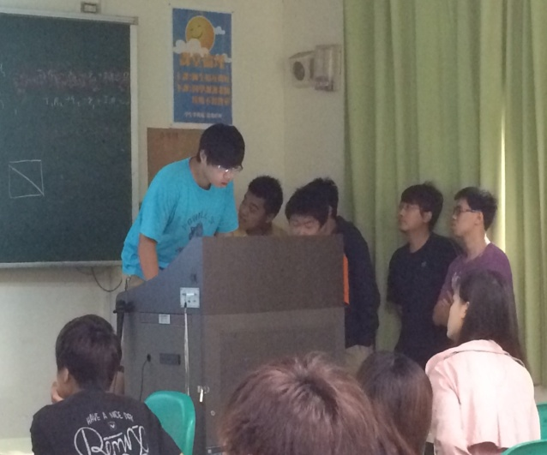 |  | 